# Penjelasan step-by-step dalam menjalankan source code project yang saya buat:

# 1. install module dengan cara npm install



# 2. lakukan init database menggunakan cara npx sequelize-cli init



# 3. ubah nama database sesuai dengan mengedit file config.js dengan format

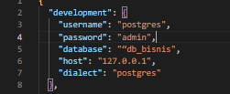

# 4. create database menggunakan cara npx sequelize-cli db:create



# 5. setelah itu lakukan inisiasi model generate menggunakan cara yang sudah saya drop di file database.md

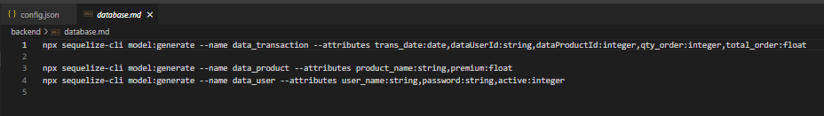

# 6. lalu lakukan langkah npx sequelize-cli db:migrate guna menambah tabel pada database



# 7. Lakukan npm start untuk menjalankan express js



# 8. Testing masing-masing route di aplikasi postman